南开大学MBA毕业生个人信息修改说明

注意使用GOOGLE浏览器或高版本IE浏览器！
1.登陆网址：www.nankai.edu.cn/VPN/list.htm
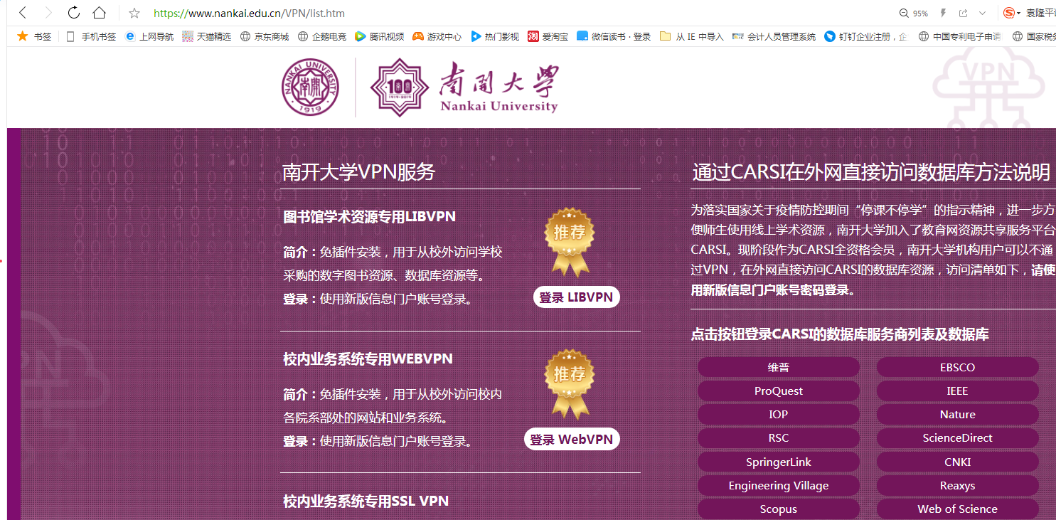
2.选择第二个“WebVPN”进入，账号登录，账号为学号，密码为身份证后六位，之后根据提示修改密码（已经更新过密码的用新密码登陆）。
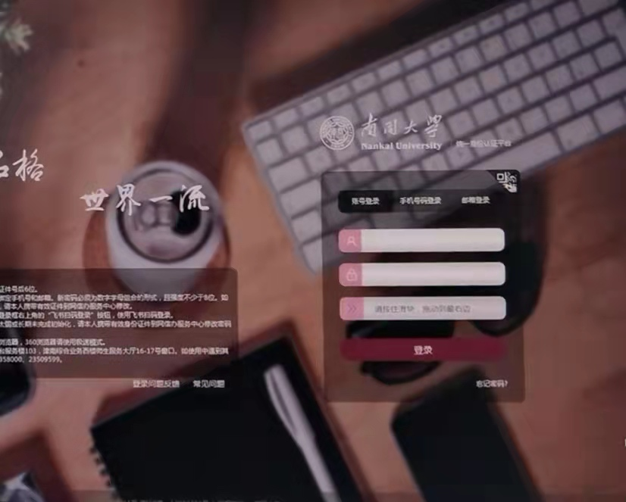
3. 登录进去后，在搜索栏里 选https（原默认http）,输入网址：yjs.nankai.edu.cn 登录。
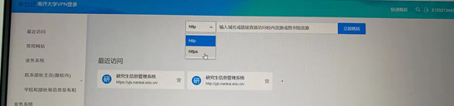
4. 点击学籍：我的学籍信息---基础信息---编辑-政治面貌-修改后点击保存。
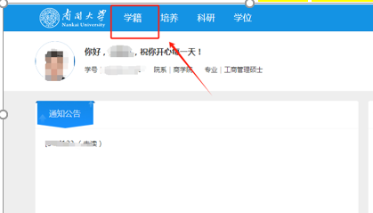

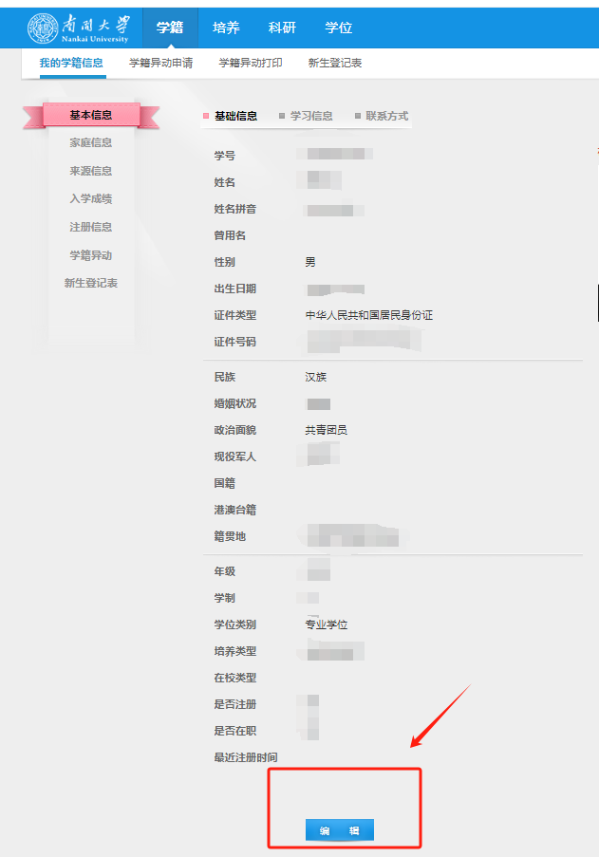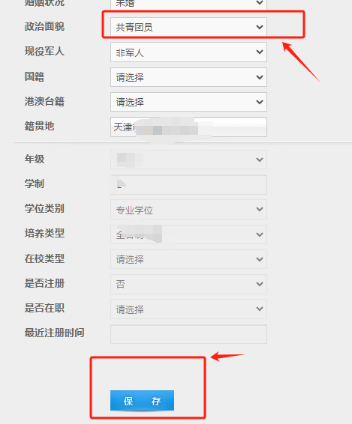

5.我的学籍信息---基本信息----学习信息—编辑---导师(填写论文导师)-----实际到期时间（改为2024年6月27日）-----保存

